Medien-Information

Datum 21.04.2020
Nr. PI 2247
Anzahl Zeichen 2359
Kontakt Müller Martini AG
Untere Brühlstrasse 17, 4800 Zofingen/Schweiz
Telefon +41 62 745 45 45
info@mullermartini.com, www.mullermartini.com

Kreative Lösung in Zeiten von Corona: Live-Demo für Kunden aus dem Blauen Salon in Rahden

Weil ein taiwanesischer Kunde wegen der derzeitigen Reiseeinschränkungen nicht zu einer Maschinenvorführung in den Blauen Salon nach Rahden kommen konnte, präsentierte ihm Müller Martini die Vorzüge der Klebebindelinie KM 610.A mittels einer Live-Übertragung per Skype for Business.

«Aussergewöhnliche Situationen erfordern aussergewöhnliche Massnahmen», lautet ein berühmtes Zitat des englischen Staatsmanns Winston Churchill. Diese Devise gilt in Zeiten von Corona auch für Müller Martini. Weil länderübergreifende Reisen derzeit praktisch unmöglich sind, sind für die Kontakte mit den Kunden kreative Lösungen gefragt. Zum Beispiel Video-Live-Vorführungen über Skype for Business aus dem Trainingscenter.

So neulich im Blauen Salon in Rahden, wo Müller Martini einem taiwanesischen Kunden die Vorzüge einer umfangreichen Softcover-Linie mit 8000-Takte-Klebebinder KM 610.A, Zusammentragmaschine ZU 805, Vorsatzbogenanleger VA 424.A, Frontschnittaggregat FA 650, Dreischneider HD-HD 143 und Kreuzleger CB 18 präsentierte. Während der in die Büroräumlichkeiten des über 9000 Kilometer entfernten Kunden übertragenen Demo wurden vier unterschiedliche Produkte hergestellt und – via Titelspeicher und Messtisch – insgesamt drei Umrüstvorgänge vorgeführt. Die Produkte 1 und 2 waren klebegebundene Broschuren im A4- und A5-Format, Produkt 3 eine klebegebundene Broschur mit Umschlagklappe (Frontschnitt über FA 650), Produkt 4 ein mit Vorsatzbogen und Fälzelstreifen versehener, gefräster Hardcover-Buchblock.

Während der nahezu drei Stunden dauernden Vorführung wirkte Lukas Budde als Kameramann. «Dabei war wichtig», so der Produktmanager Hardcover/Softcover bei Müller Martini Buchbindesysteme in Rahden, «dass die Live-Übertragung nie unterbrochen wurde, um beim Kunden nicht den Eindruck zu erwecken, wir würden etwas verheimlichen.»

Inga Wiens, verantwortliche Regional Sales Managerin, zog eine rundum positive Bilanz dieser Online-Premiere: «Alles hat reibungslos geklappt.» Auch der Kunde zeigte sich in einer ersten Reaktion begeistert. «Nun hoffen wir», so Inga Wiens, «dass er sich für unsere Lösung entscheidet.»
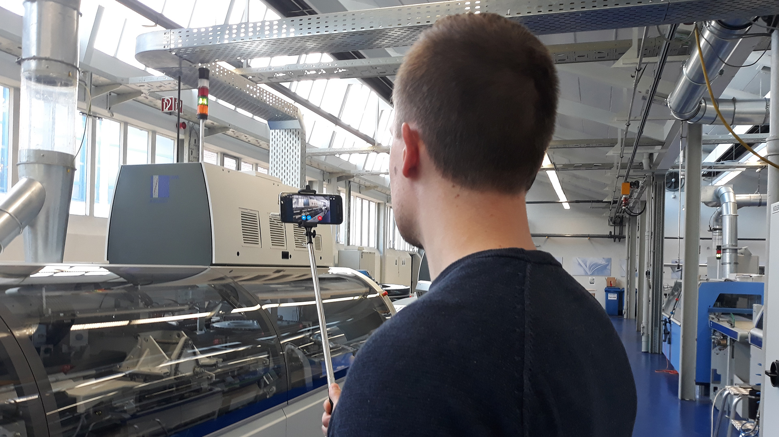
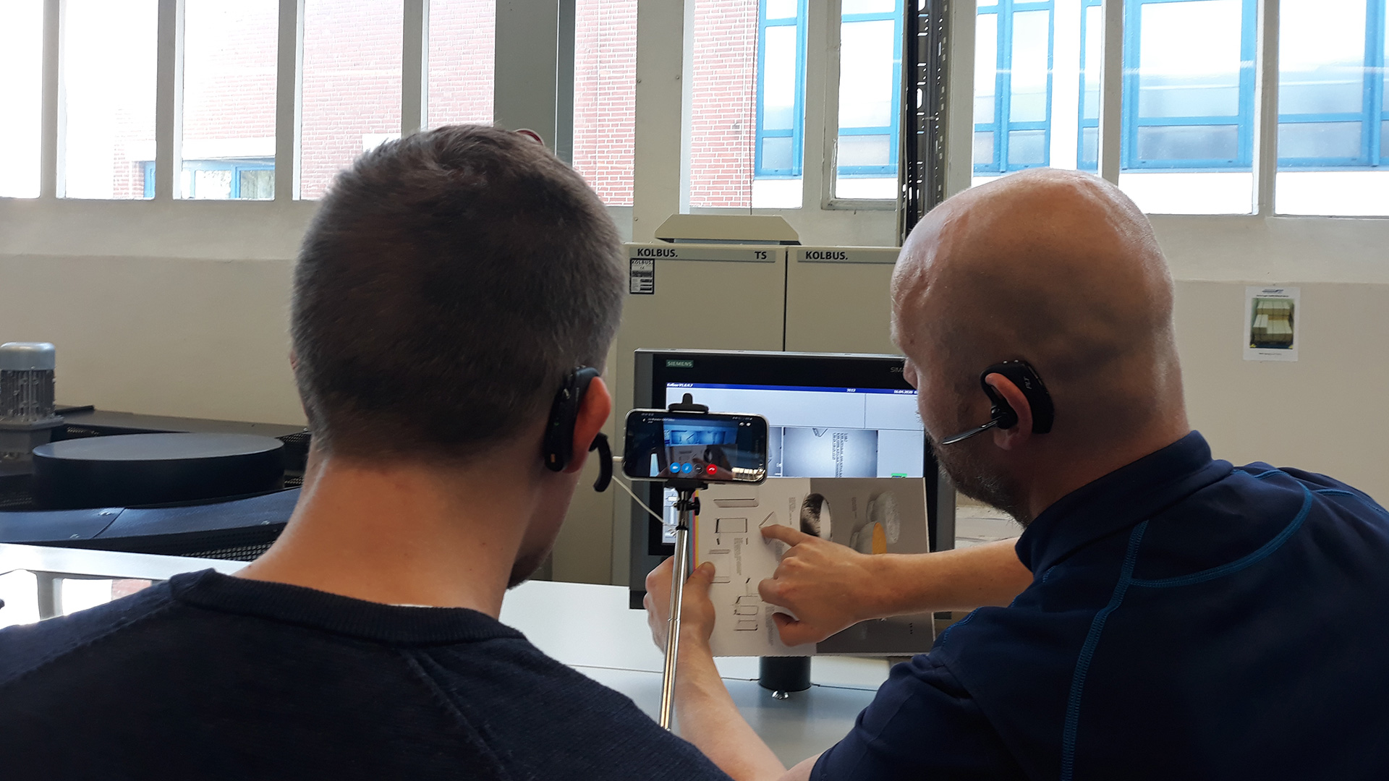
Lukas Budde, Produktmanager Hardcover/Softcover bei Müller Martini Buchbindesysteme in Rahden, wirkte während der Live-Demo als Kameramann.
Lukas Budde und Tobias Lintelmann, Instruktor im Blauen Salon in Rahden und Kolbus-Markenbotschafter, präsentieren dem Kunden die Vorzüge des CoPilots der Klebebindelinie KM 610.A.

